Министерство образования Республики Беларусь

Учреждение образования

“Брестский государственный университет”

Кафедра ИИТ

Лабораторная работа №5

По дисциплине: “ЯП”

Тема: “Файловая система в Python”

Выполнил:

Студент 2-го курса

Группы ПО-7

Смушко О.Р.

Проверил:

Бойко Д.О.

Брест, 2021

Цель работы: Изучить файловую систему Python.

**Вариант 8**

Задания.

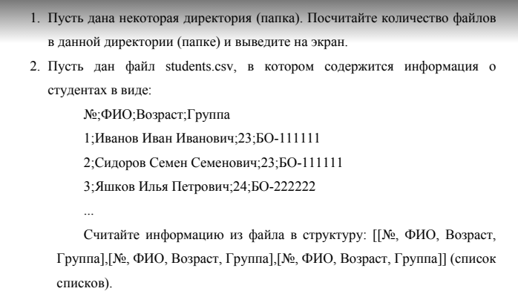

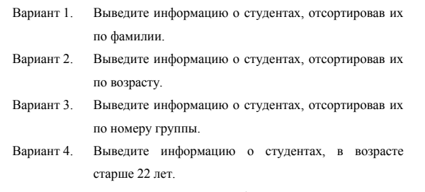

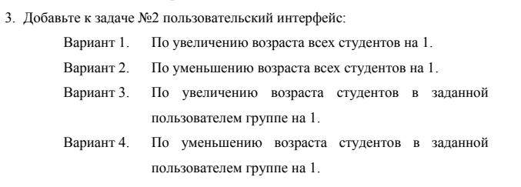

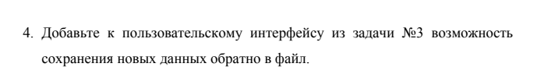

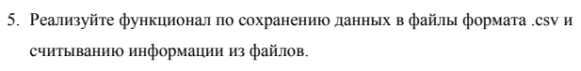

**Код программы:**

def task_1():  
 print('Задание 1.')  
 import os  
 amount_of_files = os.listdir('C:\\Users\\Коцик\\PycharmProjects\\pythonProject1\\Directory')  
 print('Количество файлов в директории:', len(amount_of_files))  
  
  
def task_2_3_4_5():  
 import csv  
 my_list = []  
  
 def menu():  
 while True:  
 while True:  
 choice = int(input('Выберите, что вы хотите сделать:'  
 '\n1 - Задание №3: уменьшить возраст студентов выбранной группы.'  
 '\n2 - задание №4: записать данные в файл.'  
 '\n-->'))  
 if choice == 1:  
 lower_age()  
 break  
 elif choice == 2:  
 write_to_csv()  
 break  
 print('\nНеверный ввод. Попробуйте снова.')  
 resume = str(input('Хотите продолжить? (Да / Нет): '))  
 if resume.lower() == 'да':  
 menu()  
 elif resume.lower() == 'нет':  
 print('Завершение программы...')  
 break  
  
 def write_to_csv():  
 with open('C:\\Users\\Коцик\\PycharmProjects\\pythonProject1\\Directory\\Written_file.csv', mode='w',  
 encoding='utf-8') as write_file:  
 file_writer = csv.writer(write_file, lineterminator='\r')  
 file_writer.writerow(['№', 'ФИО', 'Возраст', 'Группа'])  
 for i in my_list:  
 file_writer.writerow(i)  
 print('\nДанные успешно записаны в файл.')  
  
 def read_from_csv():  
 with open('C:\\Users\\Коцик\\PycharmProjects\\pythonProject1\\Directory\\task_2.csv',  
 encoding='utf-8') as read_file:  
 file_reader = csv.reader(read_file)  
 counter = 0  
 for row in file_reader:  
 if counter == 0: # Печатаем шапку  
 print(f'{row[0]} {row[1]:<26}{row[2]:<11}{row[3]}')  
 else:  
 my_list.append(row)  
 if int(row[2]) > 22:  
 print(f'{row[0]} {row[1]:<26}{row[2]:<11}{row[3]}')  
 counter = 1  
 print('Итоговый список списков:', my_list)  
 return my_list  
  
 def lower_age():  
 while True:  
 group = int(input('Введите группу, в которой необходимо уменьшить возраст всех студентов:'  
 '\n1 - БО-111111'  
 '\n2 - БОВ-777777'  
 '\n3 - БО-222222'  
 '\n-->'))  
 if group == 1:  
 name_group = 'БО-111111'  
 break  
 if group == 2:  
 name_group = 'БОВ-777777'  
 break  
 if group == 3:  
 name_group = 'БО-222222'  
 break  
 print('Неверно введено число.')  
 print('Список студентов с уменьшенным возрастом.')  
 print('№', 'ФИО', 'Возраст'.ljust(10), 'Группа')  
 for element in my_list:  
 if element[3].startswith(name_group):  
 element[2] = str(int(element[2])-1)  
 print(element[0], element[1].ljust(25), element[2].ljust(10), element[3])  
 print('Изменённый список:', my_list)  
  
 print('\nЗадание 2.')  
 _list_ = read_from_csv()  
 print('\nЗадание 3 и 4.')  
 menu()  
  
  
def main():  
 task_1()  
 task_2_3_4_5()  
  
  
main()

**Вывод:** В ходе лабораторной работы освоил основные способы взаимодействия с файловой системой операционной системы при помощи языка программирования высокого уровня Python.